sqlite数据库安装:

将sqlite3和libsqlite3.so.0.8.6拷贝到内存卡;

拷贝sqlite3到/usr/bin;

拷贝libsqlite3.so.0.8.6到/usr/lib;

cd /usr/lib

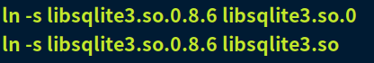

Sqlite3 data.db //创建data.db的数据库

CREATE TABLE DATA(  
ID INTEGER PRIMARY KEY AUTOINCREMENT,  
data TEXT NOT NULL);

启动脚本安装:

cd /etc/rc5.d/

Vi S99sztenv

在下面添加一行

/home/root/1.sh &

保存退出

内存卡挂载:

mkdir /TF

mount /dev/mmcblk0p1 /TF //挂载内存卡

umount /TF //卸载内存卡